Obecní úřad vestec
vESTEC 26, 289 33 kŘINEC

_______________________________________________

záměr k pronájmu

Obec Vestec nabízí k pronájmu pozemek p.č.277/2 vodní plocha k.ú. Vestec nad Mrlinou (rybníček za hasičskou zbrojnicí) o výměře 1643 m3, který je zapsán na LV 1 podle § 39 zákona č. 128/2000 Sb., o obcích (obecní zřízení), ve znění pozdějších předpisů za účelem rybaření s tím činnosti spojené, o pozemek se bude řádně starat.

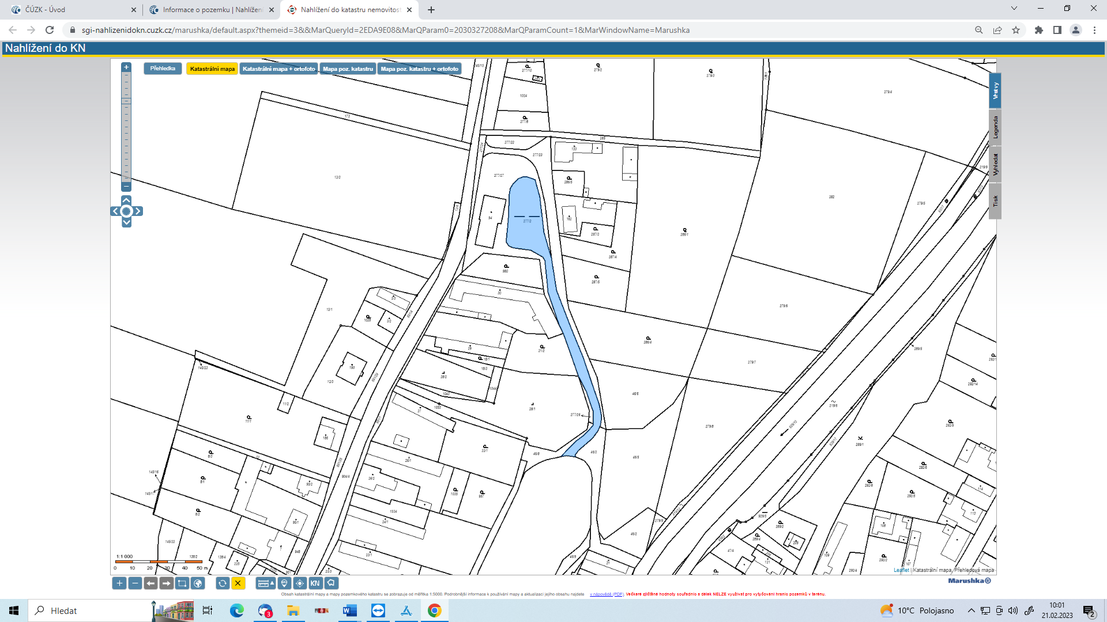

Lhůta pro podání nabídek: do 31.1. 2023 do 12.00 hod

Bližší informace je možné získat na Obecním úřadě ve Vestci v úředních hodinách (po, st 13 – 17 )
Ve Vestci dne 3.1.2023

Jaroslav Janata, starosta obce

